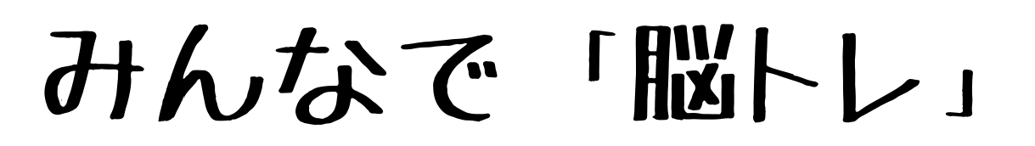
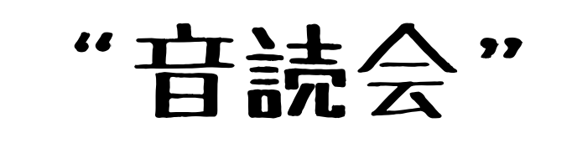



参加費
無料

令和8年3月26日（木）
●午前の部: 11時～
●午後の部: 14時～
南市民センター1階 第5会議室

（１時間程度）

みんなで「脳トレ」しませんか？？
声を出して本を読むことで、脳を活性化させましょう。初めての方大歓迎！！
テキストは図書館で用意します。

※のどが渇きます。お飲み物をご用意下さい。

各10名ずつ(先着順）※3月15日(日)より募集開始
音読に興味のある方
電話、または南図書館カウンターまで
南図書館 ☎092-561-3048

定 員

対 象


申込方法

問い合わせ

2026年3月26日(木) 「みんなで”脳トレ”音読会」申込書

